工作简报
第十二期
(“实现伟大中国梦、建设美丽繁荣和谐四川”主题教育活动)

经开区松垭人民医院主题教育活动办公室 二0一三年六月十三日

送粽子敬父母 弘扬传统美德
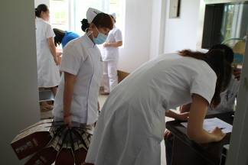
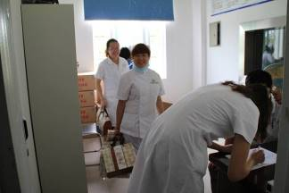
农历五月初五为端午节，每到这一天家家户户都要挂艾叶菖蒲，吃粽子、喝雄黄酒，是中华民族精神家园的独特遗产，6月9日，在我们的节日端午即将来临之际，院工会为每一职工送上一盒中国历史上富有文化积淀最深厚的传统食品粽子，号召大家在端午节轮休期间回家与父母亲人一道细品粽子，让我们传统节日——端午节充满亲情、健康、快乐、文明、和谐。
